

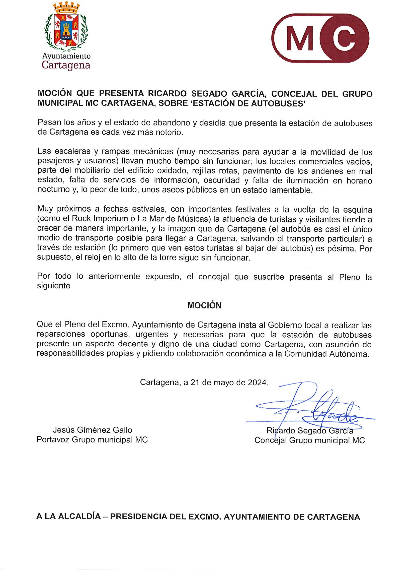

Registrado el 23/05/2024 a las 16:00 Nº de entrada 72340 / 2024

[FIRMADO POR](https://cartagena.sedipualba.es/firma/infofirmante.aspx?idFirmante=7383458&csv=H2AACWQAH9Q32QT2J4RX)

JESUS GIMENEZ GALLO

23/05/2024 (según el firmante)



[SELLO](https://cartagena.sedipualba.es/firma/infofirmante.aspx?idFirmante=7383459&csv=H2AACWQAH9Q32QT2J4RX)

Firmado por JESUS GIMENEZ GALLO -

DNI ***2149** el día 23/05/2024 con un certificado

[AYUNTAMIENTO DE CARTAGENA **Código Seguro de Verificación: H2AA CWQA H9Q3 2QT2 J4RX**](https://cartagena.sedipualba.es/firma/infocsv.aspx?csv=H2AACWQAH9Q32QT2J4RX)

[**MOCION Estación Buses**](https://cartagena.sedipualba.es/firma/infocsv.aspx?csv=H2AACWQAH9Q32QT2J4RX)

[La comprobación de la autenticidad de este documento y otra información está disponible en https://cartagena.sedipualba.es/ Pág. 1 de 1](https://cartagena.sedipualba.es/firma/infocsv.aspx?csv=H2AACWQAH9Q32QT2J4RX)